「惡童日記」試鏡上百對 挑雙胞胎
【聯合報╱陳于嬙】 | 2014.04.10 09:31 am

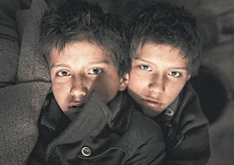
由法國圖書文學獎同名小說改編的「惡童日記」。
（CatchPlay提供）
由法國圖書文學獎同名小說改編的「惡童日記」4月11日將在台上映，該片描述雙胞胎兄弟在二次大戰期間，如何不停學習與生存，他們迅速學會掌控暴力、歧視、勒索及死亡等恐怖經歷。
導演亞諾斯薩茲為了尋找人選，半年試鏡了上百對13歲左右的雙胞胎，因該角色必須堅強、有趣但不會耍小聰明，又得是雙胞胎，一度讓前製作業告急。此片代表匈牙利入選2014奧斯卡最佳外語片前9強。

